无人茶室管理系统
核心数据模型设计说明书

1. 设计概述
本文档旨在明确《无人茶室管理系统》核心业务实体的数据结构、字段约束、关联关系及索引策略，为 SQLAlchemy ORM 建模、数据库初始化、接口数据校验及事务边界控制提供标准化技术依据。
组件 | 技术选型
ORM 框架 | SQLAlchemy 2.0+
数据库 | SQLite（开发） / MySQL 8.0（生产）
迁移工具 | Flask-Migrate (Alembic)
字符集 | utf8mb4 (支持中文/Emoji)

2. 实体关系模型（ER 图）
以下为核心实体关系拓扑图，展示了 User、Room、Booking、Order 等模块的 1:N / M:N 关联路径。

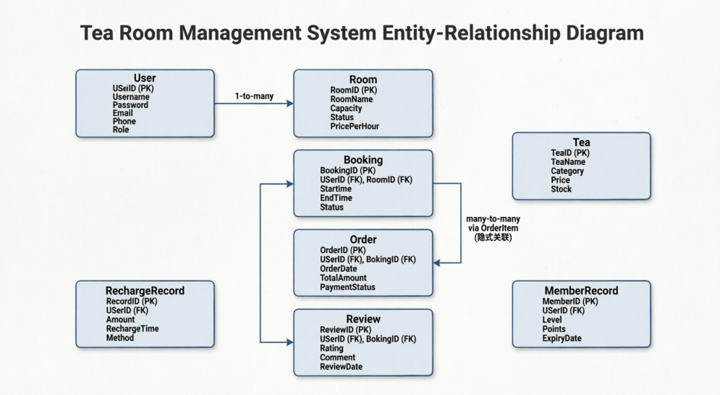3. 核心数据模型详细设计

3.1 User（用户模型）
存储用户基本信息、认证凭证、余额及会员状态。
字段名 | 类型 | 约束 | 说明
id | Integer | PK, Autoincrement | 用户唯一标识
username | String(80) | Unique, Not Null | 登录名/昵称
password_hash | String(255) | Not Null | PBKDF2 哈希值
phone | String(20) | Unique | 11 位手机号
balance | Float | Default 0.0 | 账户可用余额
is_member | Boolean | Default False | 会员身份标识
member_level | Integer | Default 1 | 1 普通/2 白银/3 黄金

3.2 Room（茶室模型）
管理茶室基础信息、定价策略与实时状态。
字段名 | 类型 | 约束 | 说明
id | Integer | PK | 茶室唯一标识
name | String(100) | Not Null | 茶室名称（如“禅意茶室”）
price_per_hour | Float | Not Null | 基础小时单价
capacity | Integer | Default 4 | 最大容纳人数
status | String(20) | Default 'available' | available/booked/maintenance

3.3 Booking（预约模型）
时段锁定记录，用于冲突检测与库存预占。
字段名 | 类型 | 约束 | 说明
id | Integer | PK | 预约记录 ID
booking_no | String(50) | Unique | 预约单号（BK+ 流水）
room_id | Integer | FK -> Room | 关联茶室
start_time | DateTime | Not Null | 开始时间
end_time | DateTime | Not Null | 结束时间
tea_type | String(50) | Default '免费茶' | 茶叶品类快照

3.4 Order（订单模型）
履约交易凭证，包含资金结算与开门凭证。
字段名 | 类型 | 约束 | 说明
id | Integer | PK | 订单 ID
order_no | String(50) | Unique | 订单号（OD+ 流水）
booking_id | Integer | FK -> Booking | 转化来源
total_amount | Float | Not Null | 最终结算金额
door_code | String(6) | Not Null | 6 位动态开门码
status | String(20) | Default 'pending' | pending/paid/completed

3.5 Review（评价模型）
订单完成后的体验反馈，支持星级与图文。
字段名 | 类型 | 约束 | 说明
id | Integer | PK | 评价 ID
order_id | Integer | FK -> Order (Unique) | 关联订单（防刷）
rating | Integer | 1-5 | 星级评分
comment | Text |  | 评价内容（限 200 字）

4. 数据库设计规范与约束
- 命名规范：表名/字段名全小写 + 下划线（snake_case），外键以 _id 结尾。
- 时间字段：统一使用 DateTime，ORM 层通过 default=datetime.utcnow 自动赋值。
- 金额字段：核心财务表建议改用 DECIMAL(10,2)，业务层保留 2 位小数。
- 软状态管理：预约/订单采用 status 字段流转替代物理删除，审计日志保留 24 个月。
- 事务边界：涉及余额扣减、状态变更、流水生成的操作必须包裹在 db.session.begin() 中。

5. 模块相互关系与数据流
模块 A | 模块 B | 交互逻辑
User | Booking | 1:N 关系，用户创建预约，预约归属用户
Booking | Order | 1:1 转化，预约成功后生成订单，状态解耦
Order | Review | 1:1 触发，仅 status='completed' 可评价
Room | Order | 1:N 占用，订单状态变更反向更新茶室状态

